[Atlygis]  [000 EUR]  [Daiktas]  [Vieta] | 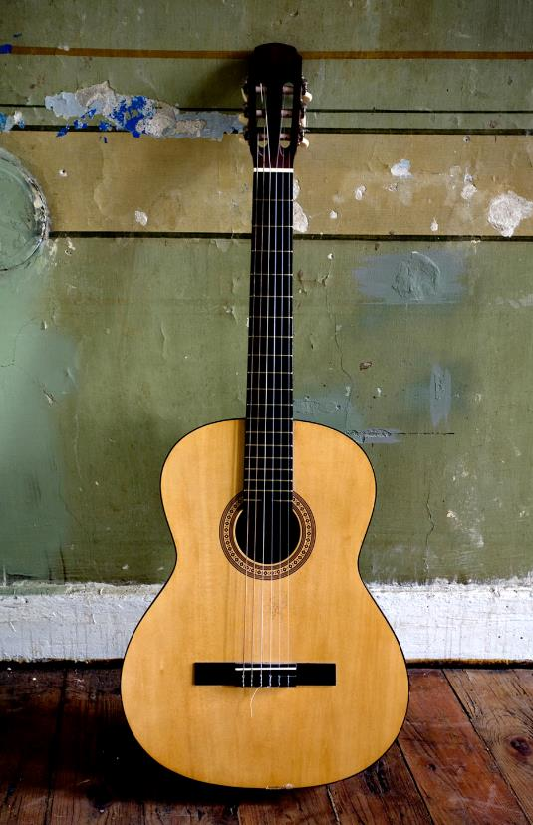
[Pradėkite nedelsdami]  [Jei pasirengę rašyti, tiesiog pažymėkite teksto eilutę ir vietoj jos pradėkite vesti savo tekstą.] | [Visada puikus rezultatas]  [Norėdami pakeisti nuotrauką savąja, tiesiog ją panaikinkite. Tada skirtuke Įterpimas pasirinkite Paveikslėlis.]  [Reikia antraštės? Skirtuko Pagrindinis galerijoje Stiliai bakstelėkite norimą antraštės stilių. Pasistenkite, kad žymėdami tekstą, kurį norite nukopijuoti ar redaguoti, nepažymėtumėte į dešinę nuo pažymėtos srities esančio tarpo.]

